Requirement game luyện trí não
TOMO NEKO

Vesion 1.00

1. Khái quát chức năng app (1)
- Là app luyện trí não bằng cách hiển thị hình ảnh đề bài và chọn hình giống với hình đề bài từ 4 đáp án lựa chọn.
- Câu hỏi sẽ đưa ra tương ứng với từng level.
- Có 6 level và mỗi level sẽ có 10 câu hỏi.
- Thời gian hạn chế cho mỗi câu hỏi là 10s.
- Tab vào ảnh lựa chọn hoặc quá thời gian hạn chến 10s thì sẽ hiển thị màn hình trả lời.
- Nếu chọn đúng sẽ play âm thanh dùng cho trường hợp đúng. Khi sai sẽ bật âm thanh dùng cho trường hợp sai hoặc hạn chế thời gian.
- Trình tự đưa ra câu hỏi trong 1 level sẽ lấy random câu hỏi đã đăng ký, vì thế sẽ không đưa ra câu hỏi với trình tự giống lần trước.
- Về trình tự câu hỏi lựa chọn sẽ bố trí random đối với 4 kết quả lựa chọn đã đăng kí.
- Thực hiện clear level nếu đúng 7 câu trên 10 câu.
- Trường hợp đúng dưới 6 câu trong 10 câu thì sẽ chơi lại level đó.
- Ở màn hình hiển thị kết quả sẽ play BMG chung.
- Âm thanh kết quả hay BGM thì khi tap vào icon speaker để ON hoặc OFF. Trạng thái ban đầu sẽ là ON.
- Tập hợp tổng số điểm đúng tới khi clear level.
Đối với level chưa được clear lần nào thì sẽ đếm thống kê điểm đúng đã trả lời.
Đối với level đã clear ít nhất 1 lần thì điểm đúng khi đã trả lời sẽ không được tính.
- Có thể share app với bạn bè. Hiển thị lựa chọn chức năng app như phần mềm mail.
- Xử lý trên các thiết bị sau:
iPhone 5, iPhone5c, iPhone5s, iPad2, iPad3, iPad4, iPad Air, iPad mini (iOS6~7.0.x)
2. Di chuyển màn hình

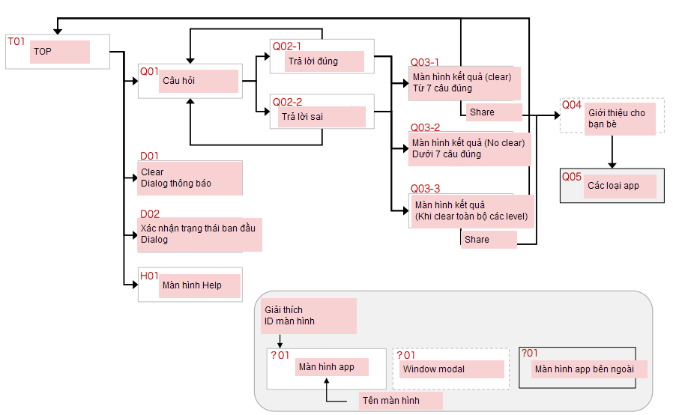

3. Màn hình TOP(T01)
Play BGM chung.
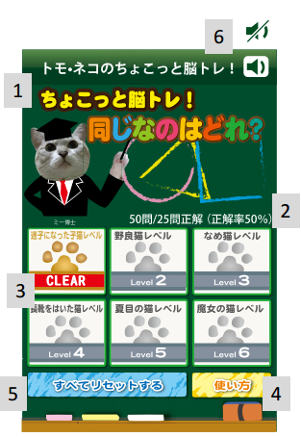
1. Title, Sub title, TOP image
2. Hiển thị số câu đúng tổng cộng cho đến khi level được clear.
Hiển thị số lượng đúng cho đến khi level được clear.
3. Button chọn level
Khi level đó chưa clear thì hiển thị icon dưới dạng vương miện màu xám.
Nếu đã clear thì chuyển icon thành vương miện màu vàng.
Nếu tab vào icon thì sẽ chuyển đến màn hình chơi.
※Nếu tap vào vương miện màu vàng thì hiện dialog thông báo clear như D01.
4. Di chuyển đến màn hình help (H01)
Tab vào dấu “?” thì chuyển đến màn hình Help (H01).
5. Button 初期状態にリセット/ Reset thành trạng thái ban đầu
Hiển thị dialog reset trạng thái ban đầu (D02).
- Clear trạng thái hiện tại và back về trạng thái hiện tại .
6. ON/OFF dung lượng
Chuyển ON/OFF âm thanh hiệu quả. Tùy theo trạng thái hiện tại để thay đổi icon.
Trạng thái ban đầu là ON

4. Dialog thông báo clear （D01）
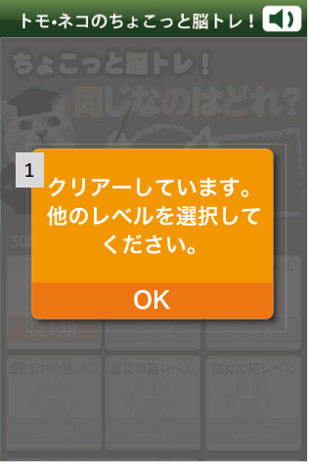
1. Hiển thị dialog thông báo clear.
Hiển thị dialog thông báo rằng level đã clear.
Nếu nhấn OK thì đóng dialog và back về màn hình TOP (T01).

5. Dialog xác nhận back về trạng thái ban đầu (D02)

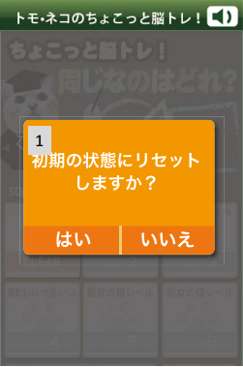
1. Hiển thị dialog xác nhận back về trạng thái ban đầu.
Nếu nhấn “はい” thì reset các thông tin đã clear.
Nếu chọn “いいえ” thì close dialog và back về TOP T01.

6. Màn hình câu hỏi (Q01)
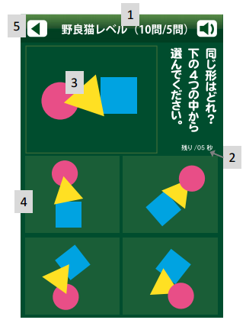
1. Giải thích level và Hiển thị số câu hỏi
Hiển thị tên level và vị trí câu hỏi đang hiển thị trong số tổng câu hỏi đã đăng kí cho level.
2. Hiển thị thời gian còn lại
Hiển thị đếm giảm dần thời gian còn lại từ 10s.
3. Hiển thị ảnh của câu hỏi
Hiển thị image câu hỏi.
4. Hiển thị image mục lựa chọn
Hiển thị 4 image lựa chọn. Nếu tap vào lựa chọn thì dừng đếm và chuyển sang màn hình Q-02.
5. Back về màn hình TOP
Back về màn hình TOP.

7. Màn hình câu hỏi (Trường hợp trả lời đúng) (Q02-1)
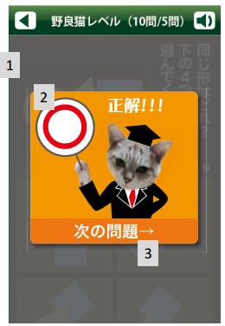
Hiển thị khi trả lời đúng.
1. Âm thanh kết quả trả lời
Tương ứng với đúng hay không đúng sẽ bật âm thanh kết quả nếu âm lượng thiết đặt ON. Âm lượng là OFF thì không play.
2. Hiển thị kết quả
Trường hợp đúng thì hiển thị màn hình đúng.
Hiển thị màn hình đúng như bên trái.
Trường hợp không đúng thì hiển thị màn hình Q02-2.

3. Hiển thị button di chuyển
Trường hợp có câu hỏi tiếp theo sẽ hiển thị button: 「次の問題へ/ chuyển đến câu hỏi kế」. Nếu tap vào thì chuyển đến màn hình câu hỏi kế (Q01) và hiển thị câu hỏi tiếp theo.
Trường hợp không có câu hỏi kế thì hiển thị button “結果をみる” và nếu tap vào sẽ chuyển đến màn hình kết quả Q03 tương ứng theo từng điều kiện.

8. Màn hình câu hỏi (Trường hợp không đúng) (Q02-2)
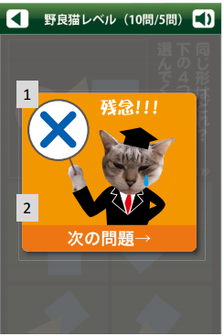
Là màn hình hiển thị khi trả lời không đúng hoặc khi hết thời gian.
1. Âm thanh kết quả trả lời.
Play âm thanh khi trả lời không đúng.
Âm lượng khi OFF không play.
2. Button di chuyển
Trường hợp có câu hỏi tiếp theo sẽ hiển thị button: 「次の問題へ/ chuyển đến câu hỏi kế」. Nếu tap vào thì chuyển đến màn hình câu hỏi kế (Q01) và hiển thị câu hỏi tiếp theo.
Trường hợp không có câu hỏi kế thì hiển thị button “結果をみる” và nếu tap vào sẽ chuyển đến màn hình kết quả Q03 tương ứng theo từng điều kiện.

9. Màn hình câu trả lời (Q03-1) – Trường hợp clear thành công
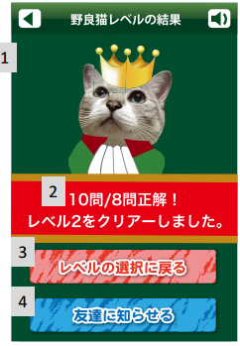
Hiển thị trong trường hợp có trên 7 câu hỏi đúng.
1. Hiển thị kết quả
Trường hợp kết quả đúng trên 7 câu thì play âm thanh BGM dùng để clear game.
Trường hợp đúng dưới 6 câu sẽ bật BGM thất bại.

2. Hiển thị số câu đúng
Hiển thị số câu đúng.
3. Di chuyển sang màn hình TOP.
Tap vào button “レベルの選択に戻る/ back về chọn level” thì chuyển sang màn hình TOP (T01).
4. 友達に教える/Share cho bạn bè
Hiển thị màn hình giới thiệu bạn bè (Q04).

10. Màn hình câu trả lời (Q03-2) – Trường hợp không thể clear
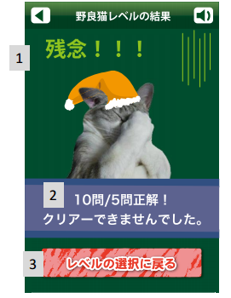
Hiển thị trong trường hợp đúng dưới 6 câu.
1. Hiển thị kết quả
Bật BGM thất bại.

2. Hiển thị số câu đúng
Hiển thị số câu đúng.

3. Di chuyển sang màn hình TOP.
Tap vào button “レベルの選択に戻る/ back về chọn level” thì chuyển sang màn hình TOP (T01).

10.1 Màn hình trả lời (Q03-3)
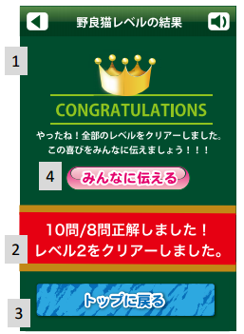
Trường hợp clear toàn bộ level sẽ hiển thị màn hình này.
1. Hiển thị kết quả
Play BGM dùng clear.
2. Hiển thị số câu hỏi đúng
Hiển thị số câu hỏi đúng.
3. Di chuyển sang màn hình TOP.
Tap vào button “レベルの選択に戻る/ back về chọn level” thì chuyển sang màn hình TOP (T01).
4. みんなに伝える/Share cho mọi người
Hiển thị màn hình giới thiệu bạn bè (Q04).

11. Màn hình giới thiệu với bạn bè (Q04)
iPhone
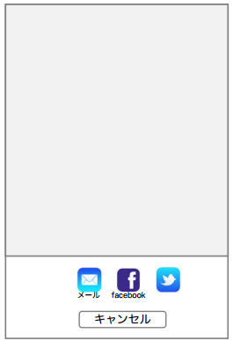
Bản iPhone
Sử dụng UI tiêu chuẩn (UIActivityViewController).
Về action của app hiển thị thì hãy theo đặc tả tiêu chuẩn.

Msg share (sample)
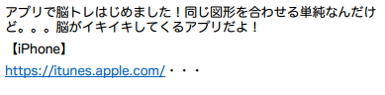

12. Màn hình Help (H01)
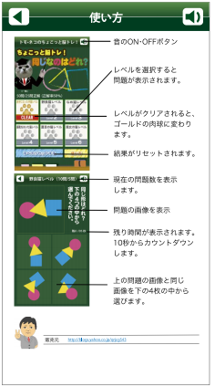
1. Hiển thị nội dung cách sử dụng.

